**实验五中活动图练习由王奕澄完成，调研国内外软件开发团队组织结构和工作方式对比由本组全体成员（郭汝震，王奕澄，崔程皓，张高俊，郝嘉琦）共同完成。**

下图是一个软件开发项目的活动图，边长代表天数。请分析在图上标出每一个活动的最早开始时间、最晚开始时间和时差。然后找出关键路径和其总长度。

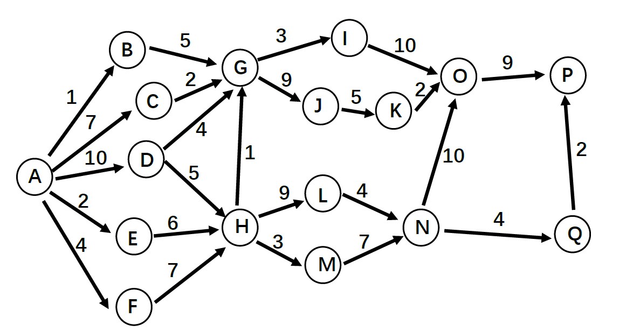

通过对上图的分析，我们对于每个活动计算最早开始时间、最晚开始时间和时差，并确定出关键路径，找出总长度，我们的答案制成表格如下：

|  |  |  |  |
| --- | --- | --- | --- |
| 活动 | 最早开始时间 | 最晚开始时间 | 时差 |
| AB | 0 | 16 | 16 |
| AC | 0 | 13 | 13 |
| AD | 0 | 0 | 0 |
| AE | 0 | 7 | 7 |
| AF | 0 | 4 | 4 |
| BG | 1 | 17 | 16 |
| CG | 7 | 20 | 13 |
| DG | 10 | 18 | 8 |
| DH | 10 | 10 | 0 |
| EH | 2 | 9 | 7 |
| FH | 4 | 8 | 4 |
| HG | 15 | 21 | 6 |
| GI | 16 | 25 | 9 |
| GJ | 16 | 22 | 6 |
| HL | 15 | 15 | 0 |
| HM | 15 | 18 | 3 |
| IO | 19 | 28 | 9 |
| JK | 25 | 31 | 6 |
| KO | 30 | 36 | 6 |
| LN | 24 | 24 | 0 |
| MN | 18 | 21 | 3 |
| NO | 28 | 28 | 0 |
| NQ | 28 | 41 | 13 |
| OP | 38 | 38 | 0 |
| QP | 32 | 45 | 13 |

由上表可知，时差为零的点在关键路径上，因此关键路径为：

AD,DH,HL,LN,NO,OP

关键路径的长度为：10+5+9+4+10+9=47

# 调研国内外软件开发团队组织结构和工作方式对比

### 3.1 国内外开发团队组织结构与管理方式对比

为了解不同地区软件开发团队的组织形式与工作方式，本次调研从工作制度、管理风格、协作方式等方面对国内外软件团队进行了比较，结果如下表所示：

| **比较维度** | **国内团队** | **国外团队** |
| --- | --- | --- |
| 工作制度 | 常见加班文化，如“996”制度（早9晚9，每周6天），强调执行效率和快速交付 | 推崇 Work-Life Balance，鼓励弹性工作时间，部分公司实施四天工作制 |
| 管理风格 | 多采用自上而下的指令式管理，等级制度较明显 | 更强调扁平化管理，员工自主性更强，鼓励团队成员参与决策 |
| 团队协作 | 通常以项目组为单位进行开发，协作较密集但决策权集中 | 团队成员多元分布，常采用敏捷开发（如 Scrum）和远程协作工具 |
| 工具与流程 | 常使用本地或自建协作工具，流程侧重于任务分配与监督 | 广泛使用 Jira、Confluence、Slack 等工具，重视自动化与持续集成 |
| 绩效评估 | 重视工作时长与结果，KPI 驱动明显 | 更重视工作质量、创新能力和团队贡献，鼓励多维度评价 |

### 3.2 成员们最喜欢的工作方式和环境

从个人角度出发，我们全体成员更偏向于以下的工作方式与环境：

* **工作方式**：弹性工作时间、任务导向安排，避免机械性的坐班制度；
* **工作环境**：沟通顺畅、氛围积极、有学习与成长空间，配备现代化的开发工具；
* **可接受的约束**：在目标明确、计划合理的前提下，可接受阶段性冲刺和适度加班，但不希望长期处于高压状态；
* **管理偏好**：更希望上级能够给予信任和自主空间，鼓励自由表达、协同决策，而非单向命令。

### 3.3 对项目团队管理方式的思考

从项目管理角度来看，我们认为一个高效的软件开发团队应采用以下方式进行管理：

1. **敏捷开发模式（如 Scrum）**  
   将项目划分为小迭代，快速实现功能原型，便于持续优化与反馈。
2. **合理分工与透明协作**  
   通过使用任务看板明确责任人与进度，提升协作效率，避免重复劳动。
3. **每日站会与定期回顾**  
   建立高效沟通机制，每日快速同步任务，阶段结束后及时复盘改进。
4. **明确的目标与验收标准**  
   帮助团队统一方向与评判标准，避免偏离项目预期目标。
5. **营造积极团队氛围**  
   营造互相尊重、鼓励表达的团队文化，有助于提升成员积极性与创新能力。